Thông tin cơ bản về Spring Boot
Người tạo: Hoang Van Tien
Ngày tạo: 2022/04/14

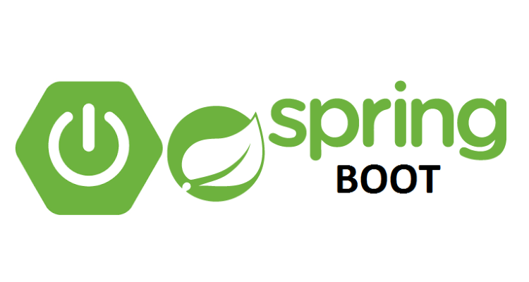

Phần 1: Spring framework

- Spring framework là gì?
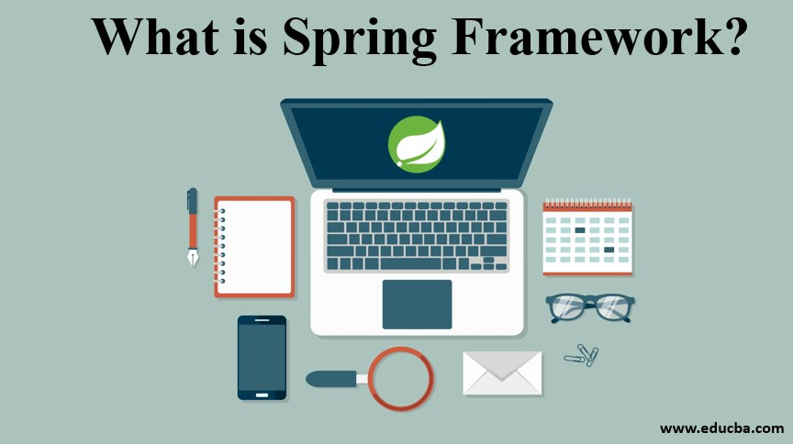

- Spring là một framework được ra đời để giúp các nhà phát triển có thể xây dựng hệ thống và chạy ứng dụng trên JVM một cách thuận tiện, đơn giản và nhanh chóng. Đây là một mã nguồn mở được phát triển và rất nhiều người sử dụng.
- Spring nhẹ và trong suốt (nhẹ: kích thước nhỏ, version cơ bản chỉ khoảng 2MB; trong suốt: hoạt động một cách trong suốt với lập trình viên)
- Spring Framework được xây dựng dựa trên 2 nguyên tắc design chính là: Dependency Injection và Aspect Oriented Programming.
- Những tính năng core (cốt lõi) của Spring có thể được sử dụng để phát triển Java Desktop, ứng dụng mobile, Java Web. Mục tiêu chính của Spring là giúp phát triển các ứng dụng J2EE một cách dễ dàng hơn dựa trên mô hình sử dụng POJO (Plain Old Java Object)

- Kiến trúc, các module của Spring Framework
Spring được chia làm nhiều module khác nhau, tùy theo mục đích phát triển ứng dụng mà ta dùng 1 trong các module đó.
Dưới đây là kiến trúc tổng thể của Spring Framework.
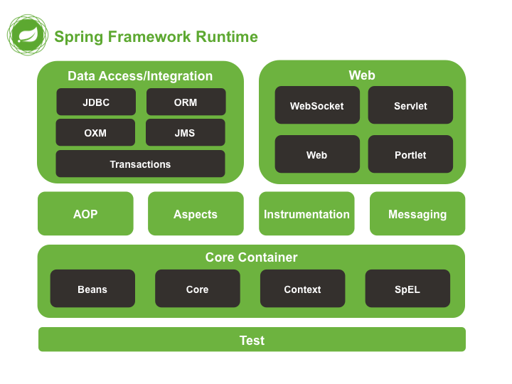
Hình 1. 1 Kiến trúc tổng thể của Spring Framework
Test
Tầng này cung cấp khả năng hỗ trợ kiểm thử với JUnit và TestNG.

Spring Core Container
Bao gồm các module spring core, beans, context và expression languate (EL)
- Spring core, bean cung cấp tính năng IOC và Dependency Injection.
- Spring Context hỗ trợ đa ngôn ngữ (internationalization), các tính năng Java EE như EJB, JMX.
- Expression Language được mở rộng từ Expresion Language trong JSP. Nó cung cấp hỗ trợ việc setting/getting giá trị, các method cải tiến cho phép truy cập collections, index, các toán tử logic…
AOP, Aspects and Instrumentation
Những module này hỗ trợ cài đặt lập trình hướng khía cạnh (Aspect Oriented Programming), hỗ trợ tích hợp với AspectJ.

Data Access / Integration
Nhóm này bao gồm JDBC, ORM, OXM, JMS và module Transaction. Những module này cung cấp khả năng giao tiếp với database

Web
Hay còn gọi là Spring MVC Nhóm này gồm Web, Web-Servlet… hỗ trợ việc tạo ứng dụng web.

Trên thực tế, Spring framework là tập hợp gồm rất nhiều các dự án nhỏ khác nhau như: Spring MVC (sử dụng để xây dựng các ứng dụng trên nền tảng web), Spring Data, Spring Boot,…
- Để phát triển một ứng dụng web cơ bản sử dụng Spring framework, bạn cần trải qua ít nhất 5 công đoạn sau:
  - Tạo Maven hoặc Gradle project
  - Thêm các thư viện cần thiết
  - Tạo XML để cấu hình project, cấu hình các bean
  - Code và build thành file WAR
  - Cấu hình Tomcat server để chạy được file WAR vừa build
- Để khởi tạo một dự án Spring khá là vất vả và tốn nhiều công sức. Người lập trình phải khai báo những dependency trong pom.xml, cấu hình XML hoặc các annotation cực kỳ phức tạp.
Giờ đây, việc tạo ra các ứng dụng này sẽ được thực hiện một cách đơn giản, nhanh chóng hơn rất nhiều chỉ với Spring Boot. Vậy Spring Boot là gì?

Phần 2. Spring Boot
- Spring Boot là gì?
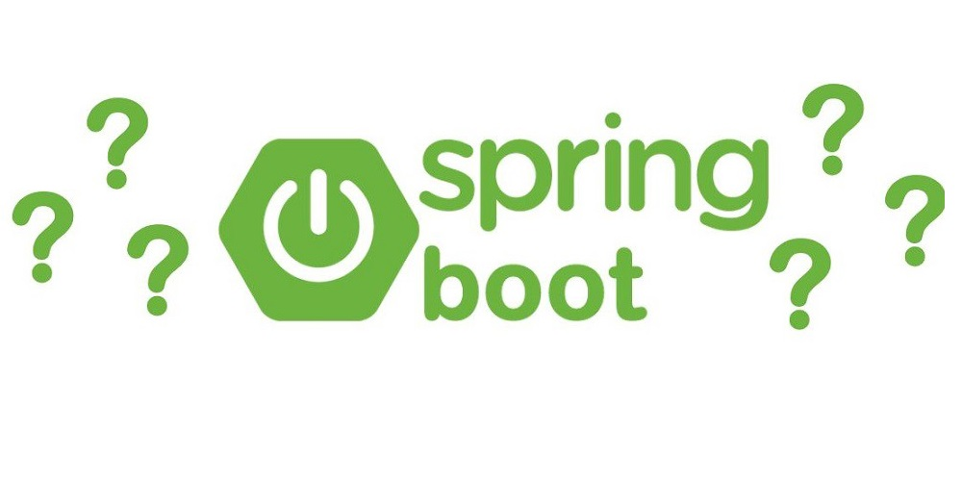

Spring Boot là một module của Spring Framework, cung cấp các tính năng RAD (Rapid Application Development) – phát triển ứng dụng nhanh

Spring Boot cung cấp một nền tảng tốt cho Java developers để phát triển một ứng dụng spring độc lập. Bạn có thể bắt đầu với các cấu hình tối thiểu mà không cần thiết lập toàn bộ cấu hình Spring.

Spring Boot tỏ ra những lợi thế vượt trội. Khi sử dụng Spring Boot, rất nhiều thứ được cải tiến hỗ trợ lập trình viên như:

- Auto config: tự động cấu hình thay lập trình viên, bạn chỉ cần viết code và tiến hành chạy hệ thống là được.
- Dựa trên các Annotation để tạo lập các bean thay vì XML.
- Server Tomcat có thể được nhúng ngay trong file JAR build ra và có thể chạy ở bất kì đâu mà java chạy được.

Đặc điểm và tính năng của Spring Boot

Ưu điểm nổi bật của Spring Boot
- Hội tụ đầy đủ các tính năng của Spring framework.
- Phát triển web một cách đơn giản và nhanh chóng.
- Config an toàn
- Có thể hỗ trợ YAML
- Có tính quản trị cao
- Dễ dàng ứng dụng Spring và các sự kiện.
- Có thể cấu hình ở bên ngoài và tạo ra những tệp thuộc tính.
- Tính bảo mật cao.
- Ghi log
Đặc điểm nổi bật của Spring Boot
- SpringApplication: Đây là class được dùng để khởi chạy ứng dụng từ hàm main(). Vì thế, khi khởi chạy ứng dụng, các lập trình viên chỉ cần gọi method run().
- Externalized Configuration: Spring Boot cho phép người dùng có thể sử dụng cấu hình (config) từ bên ngoài. Chính vì vậy mà mỗi ứng dụng được tạo ra có thể chạy được trên nhiều môi trường khác nhau.
Để thực hiện Externalized Configuration bạn có thể sử dụng các file properties, YAML, các tham số command line hay các biến môi trường.
- Profiles: Spring Boot Profiles sẽ cung cấp một cách phân chia các cấu hình cho từng môi trường. Các annotation là @Component hoặc @Configuration có thể sẽ được đánh dấu profiles để giới hạn thời điểm hoặc môi trường sẽ được tải lên.
- Loggin: Spring Boot sử dụng common logging cho tất cả các chức năng log nội bộ. Các depencdeny logging được quản lý mặc định, chúng ta không nên / cần sửa dependency logging nếu khồng có yêu cầu tùy biến (customization) thực sự cần.

Phần 3: Tạo và chạy chương trình Spring Boot đầu tiên

- Spring initializr
Spring initializr là công cụ hỗ trợ nhanh chóng việc khởi tạo project. Spring initializr có thể truy cập trên web tại https://start.spring.io/
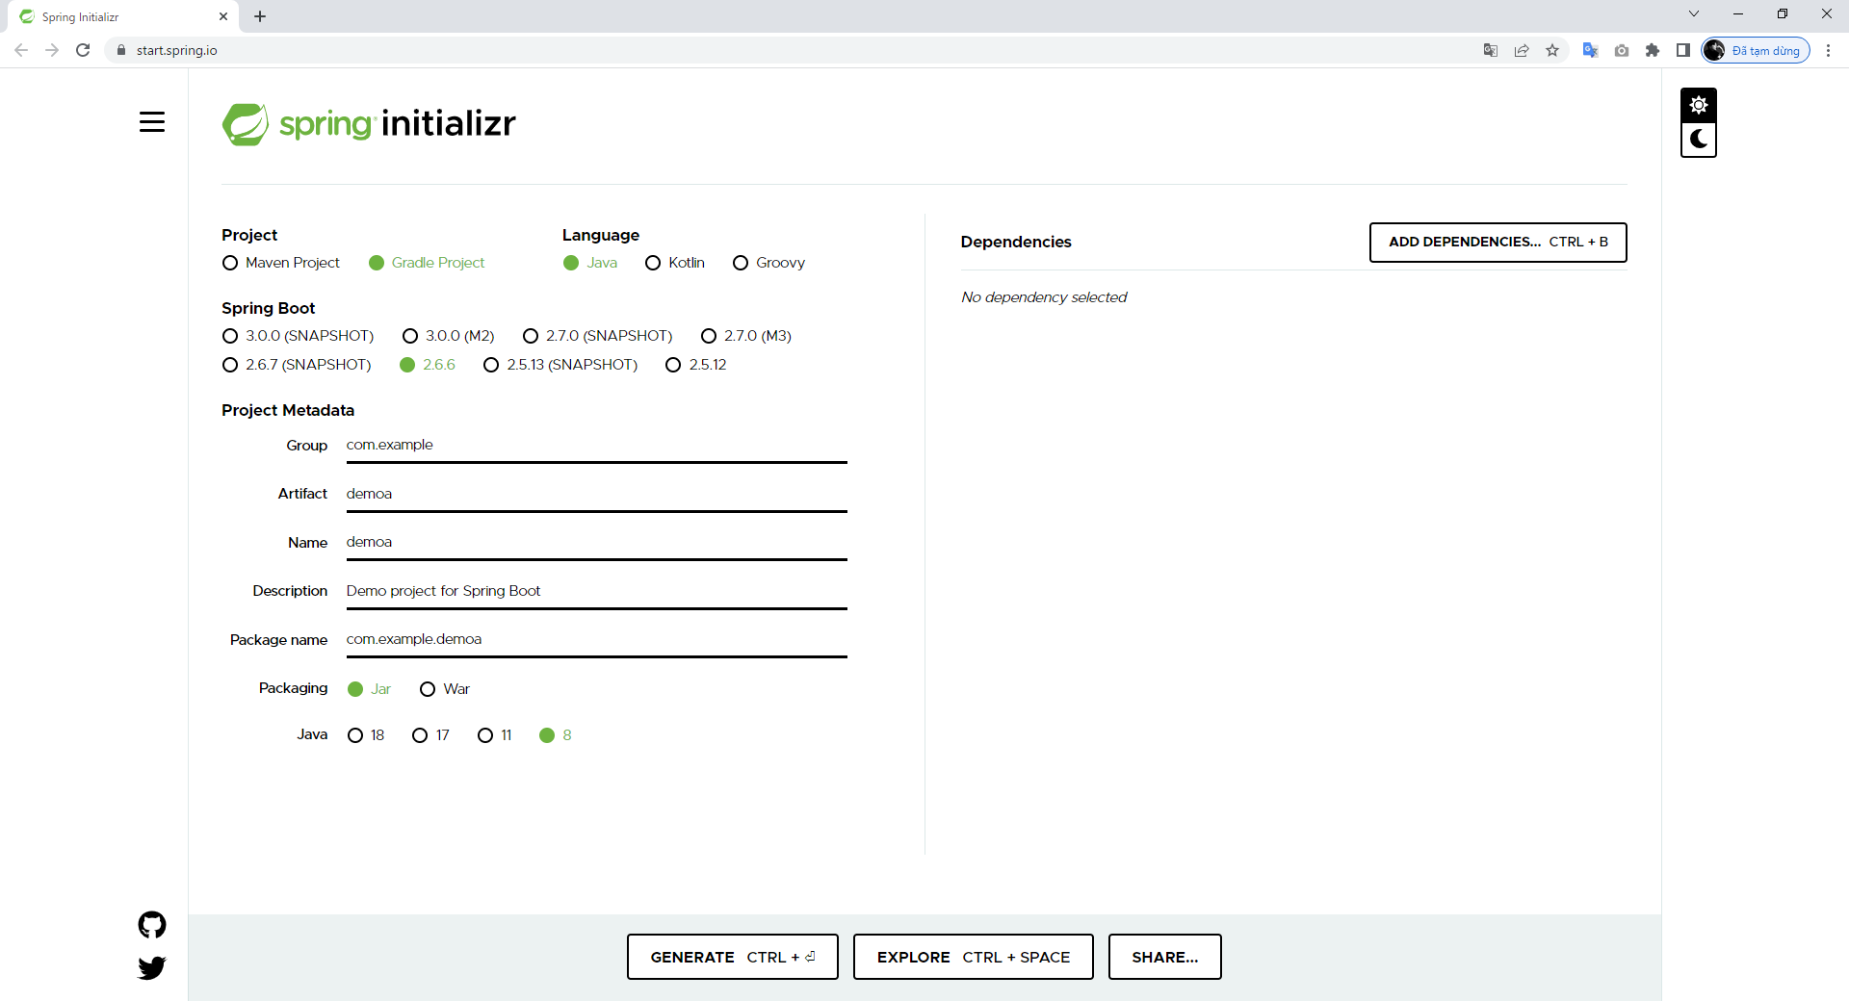

  - Các thông tin project
- Loại project: là chọn loại package manager nào, Maven hoặc Gradle.
- Language: chọn ngôn ngữ code (Java, Kotlin, Groovy)
- Phiên bản Spring Boot: Các version có SNAPSHOT là bản chưa ổn định, không nên chọn
- Loại file build ra: Jar hoặc War (với Spring Boot thì nên chọn JAR để đỡ cấu hình Tomcat server)
- Phiên bản Java: chọn phiên bản java mong muốn, như ảnh trên đang chọn ở java 8.
- Group, Artifact, Name, Description, Package name: Các thông tin khác của project như tên project, group project, mô tả project…

  - Chọn dependency
Ngăn bên phải là chọn các dependency, có thể hiểu là các thư viện phụ trợ. Để code được web service bạn cần có Spring web. Các thư viện khác có ý nghĩa như sau:
PostgreSQL Driver: Dùng để kết nối tới PostgreSQL
Spring Data JPA : Mục đích của Spring Data JPA là giảm thiểu việc thực hiện quá nhiều bước để có thể implement được JPA. Spring Data JPA là một phần của Spirng Data và nó hỗ trợ Hibernate 5, OpenJPA 2.4 và EclipseLink 2.6.1
Ngoài ra còn rất nhiều dependency khác, tùy theo yêu cầu của từng dự án mà thêm dependency phù hợp
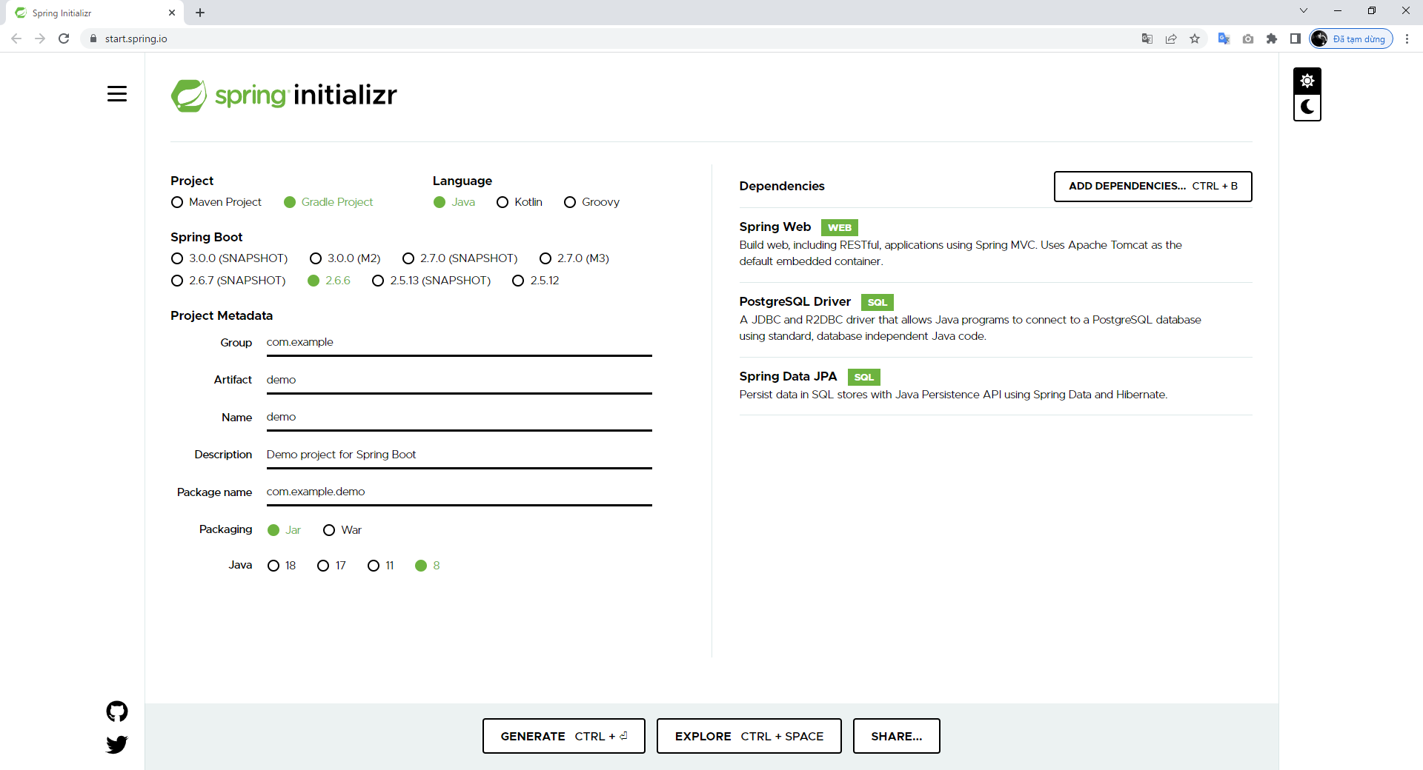

- Generate và import project
  - Generate project
Sau khi chọn thông tin và điền tên dự án xong các bạn nhấn nút Generate, một file zip chứa source ban đầu sẽ được tải về
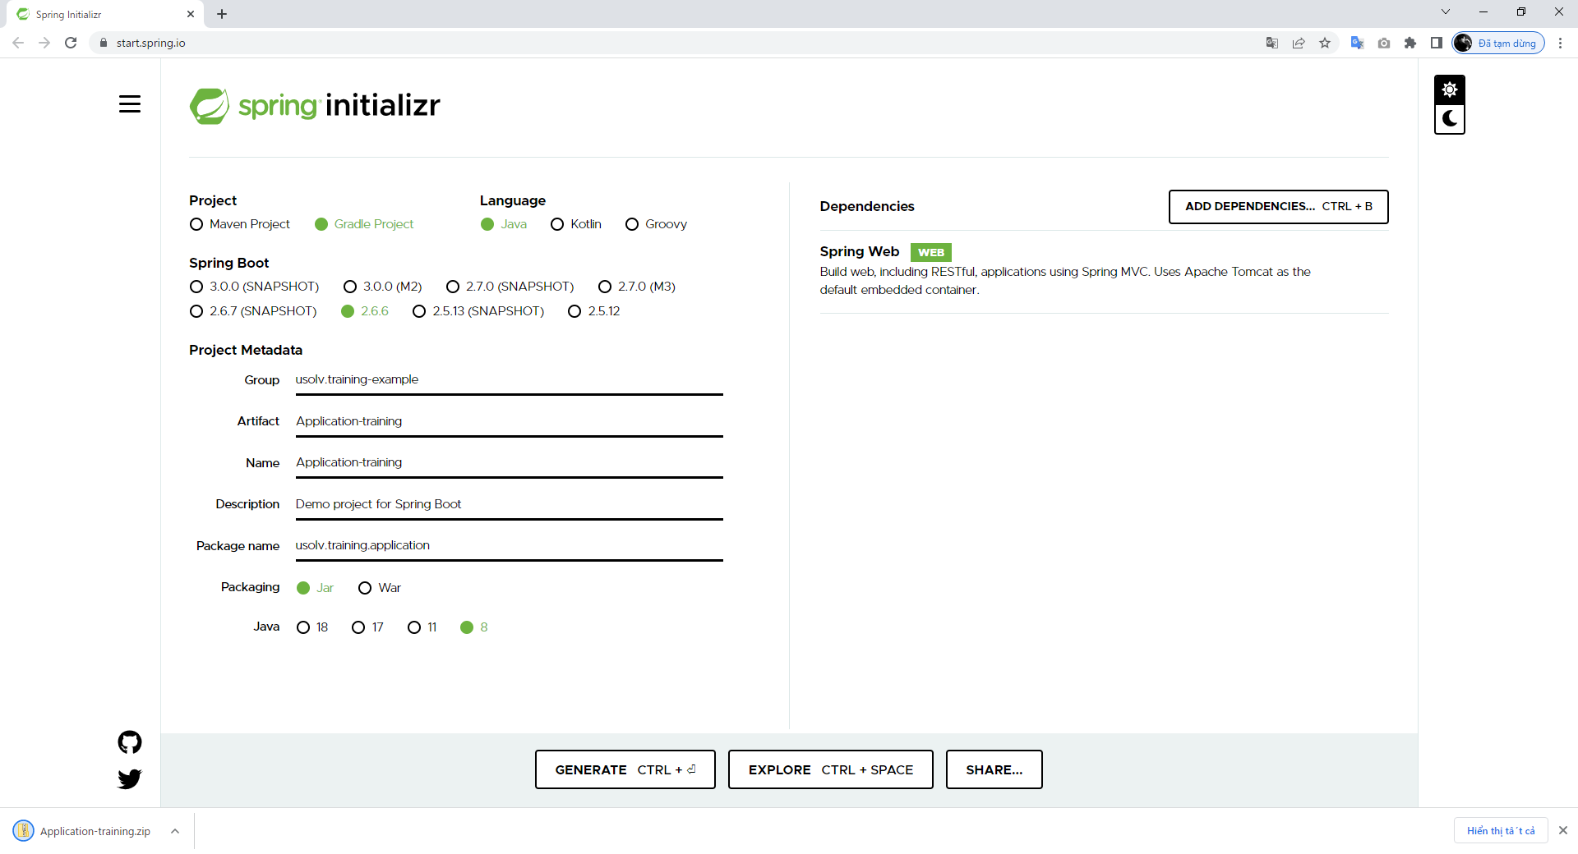
  - Import Project
Ở đây dùng IDE là eclipse, nên sẽ thực hiện giải nén project và thực hiện import project theo trình tự dưới:
File -> Import -> Existing Gradle Projects -> Browse -> Chọn tên thư mục chứa project -> Finish
Cấu trúc prọect được khởi tạo sẵn như dưới.
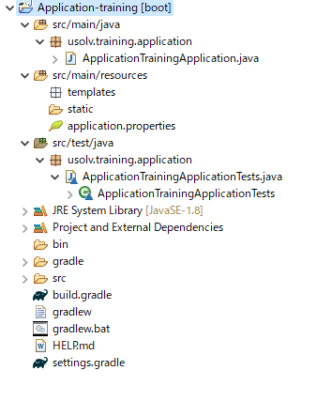
File build.gradle
Các thông số và cấu hình đã chọn trên Spring initializr được thể hiện ở dưới.
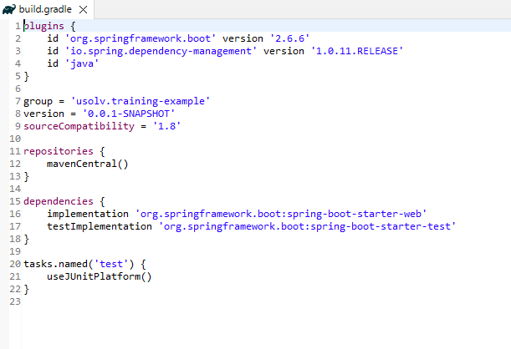
File main dùng để chạy chương trình ApplicationTrainingApplication.java
Với @anotation là @SpringBootApplication giúp bạn tự động cấu hình Spring, và tự động quét (Scan) toàn bộ project để tìm ra các thành phần Spring (Controller, Bean, Service,...)

Với Spring truyền thống thì cần phải khai báo cả 3 anotation dưới @EnableAutoConfiguration, ComponentScan và @SpringBootConfiguration
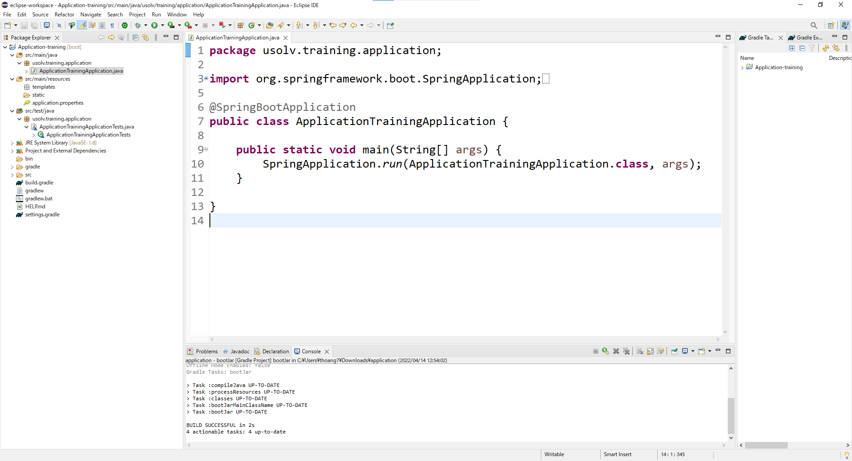
- Thực hiện code chương trình đơn giản
  - Tạo Controller đơn giản.
Tạo class mới tại package “usolv.training.application” bằng cách chuột phải vào package “usolv.training.application” chọn New -> Class đặt tên là HomeController.java như dưới.
package usolv.training.application;

import org.springframework.web.bind.annotation.GetMapping;
import org.springframework.web.bind.annotation.RestController;

@RestController
public class HomeController {

@GetMapping("/")
public String Welcome() {
return "Welcome to Spring Boot, TienHV";
}
}
  - Chạy chương trình
- Chạy chương trình trên IDE (Eclipse)
Tại file ApplicationTrainingApplication.java,
Thực hiện chạy chương trình theo thứ tự sau:
chuột phải -> Run as -> Java Application
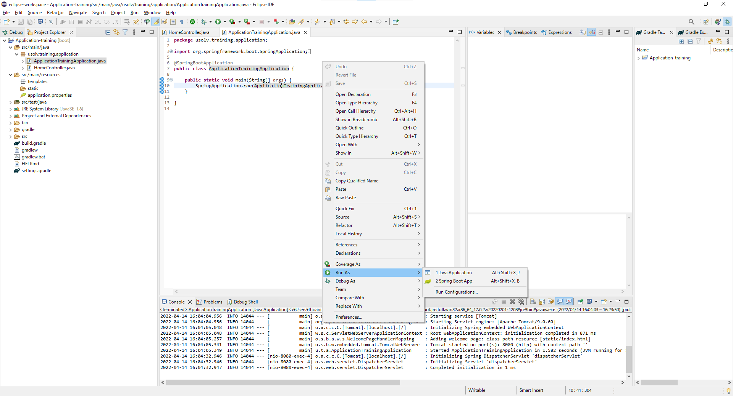
Kiểm tra chương trình bằng cách truy cập http://localhost:8080/ trên trình duyệt, nội dung hiển thị sẽ là “Welcome to Spring Boot, TienHV”
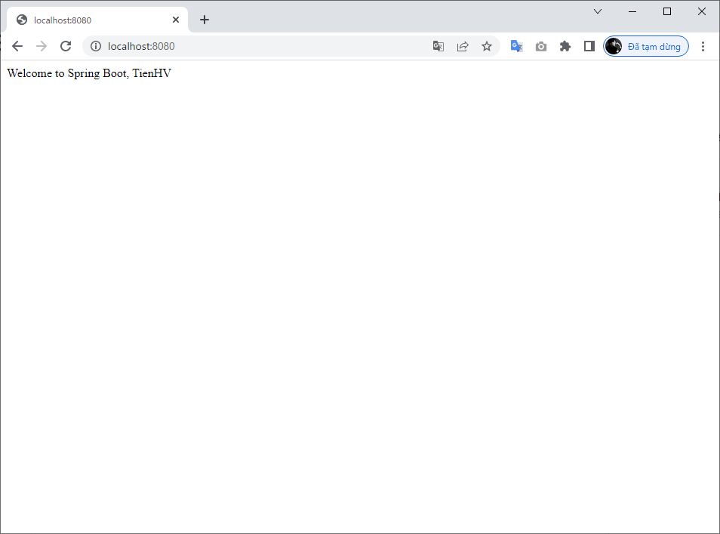
- Chạy chương trình bằng file JAR
Để build thành file JAR, cần chạy các task tương ứng với package manager đã chọn. Nếu project dùng Maven cần chạy task jar, còn Gradle thì là bootJar.
Chạy file JAR trong folder “projectname\build\libs” với cú pháp dưới.
java -jar filename.jar
※ file name là tên file build
Kiểm tra chương trình bằng cách truy cập http://localhost:8080/ trên trình duyệt, nội dung hiển thị sẽ là “Welcome to Spring Boot, TienHV”

Phần 3. Spring JPA

JPA là gì?
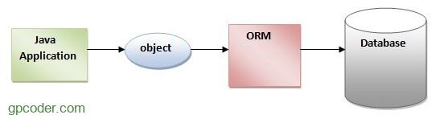
JPA (Java Persistence API) là 1 giao diện lập trình ứng dụng Java, mô tả cho việc ánh xạ giữa các đối tượng Java với cơ sở dữ liệu quan hệ sử dụng công nghệ phổ biến là ORM (Object Relational Mapping)..
JPA cung cấp một mô hình POJO (Plain Old Java Object) persistence cho phép ánh xạ các table/các mối quan hệ giữa các table trong database sang các class/mối quan hệ giữa các object.
Ví dụ: table Users với các column (Id, name, age…) sẽ tương ứng với class Users.java với các field Id, name, age… từ đó mỗi khi truy vấn table hay các column ta sẽ truy vấn trực tiếp trên các class, các field của class mà không cần quan tâm tới việc đang dùng loại database nào, dữ liệu database ra sao…
JPA không phải là một framework. Nó định nghĩa một khái niệm có thể được thực thi bởi bất kỳ framework nào (như Hibernate, EclipseLink…)

- ORM là gì?
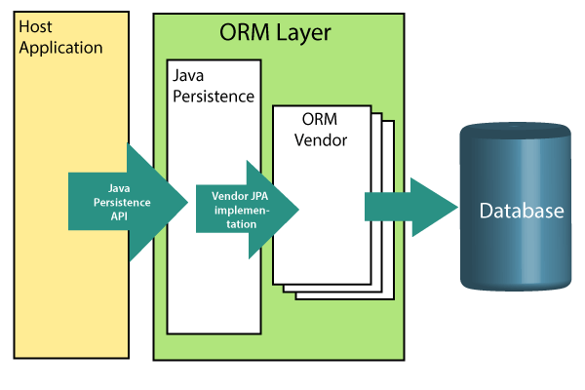
ORM là viết tắt của Object Relational Mapping, là một công nghệ/ khái niệm/ quá trình chuyển đổi dữ liệu từ ngôn ngữ hướng đối tượng sang Database quan hệ và ngược lại. Ví dụ, trong Java nó được thực hiện với sự trợ giúp của Reflection và JDBC.

ORM có khả năng xử lý các thao tác của nhiều loại cơ sở dữ liệu khác nhau một cách dễ dàng mà không quan tâm đến loại database sử dụng (SQL Server, MySQL, PostgreSQL, …) hay loại thao tác sử dụng (INSERT, UPDATE, DELETE, SELECT, …)
- Spring Data JPA
Spring Data JPA là tầng được xây dự phía trên tầng JPA. Có nghĩa là nó sẽ sử dụng tất cả các chức năng của JPA như entity mapping, entity life-lifecycle, JPA query v.v để xây dựng một số tính năng như no-code repository, khởi tạo query thông qua tên hàm v.v.

no-code repository
Đối với mỗi repository chúng ta đều cần phải triển khai các hàm CRUD, việc này khiến mã nguồn bị lặp đi lặp lại nhiều lần và công việc này cũng khá nhàm chán. Spring Data JPA cung cấp cho bạn một tập hợp các repository interface mà bạn chỉ cần extends chúng thì mặc định nó đã cung cấp các hàm CRUD cho chúng ta (ngoài ra còn một số tính năng khác mà chúng ta sẽ tìm hiểu ngay trong các phần sau)

3.1 Tính năng JPA
Có các tính năng sau của JPA:

- Là một repository mạnh mẽ và object-mapping abstraction tùy chỉnh .
- Hỗ trợ cho cross-store persistence. Tức là một entity có thể được lưu trữ một phần trong MySQL và Neo4j (Hệ thống quản lý cơ sở dữ liệu đồ thị).
- Tự động tạo các truy vấn từ ngay chính tên các phương thức truy vấn.
- Các lớp dựa vào tên miền cung cấp các thuộc tính cơ bản.
- Hỗ trợ kiểm tra quản lý minh bạch.
- Khả năng tích hợp mã repository tùy chỉnh.
- Dễ dàng tích hợp với Spring Framework với namespace tùy chỉnh.

- Kiến trúc JPA
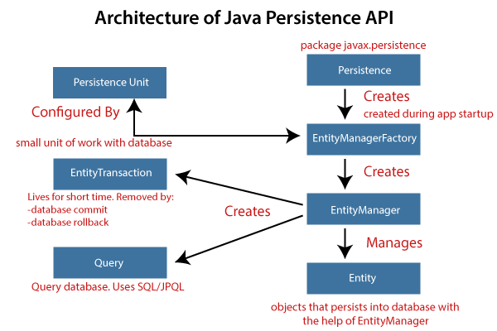
JPA là một nguồn để lưu trữ các entity doanh nghiệp dưới dạng các entity quan hệ. Nó chỉ ra cách định nghĩa POJO là một entity và cách quản lý các entity quan hệ.
Hình sau mô tả kiến trúc các cấp độ class của JPA, cùng các class và interface cốt lõi mà được định nghĩa trong package javax persistence. Kiến trúc JPA chứa các đơn vị sau đây:
- Persistence: là một class chứa các phương thức tĩnh để lấy một instance EntityManagerFactory.
- EntityManagerFactory: là một class Factory của EntityManager. Nó tạo và quản lý nhiều instance EntityManager.
- EntityManager: Nó là một giao diện. Nó kiểm soát các hoạt động liên tục trên các đối tượng. Nó hoạt động cho phiên bản Truy vấn.
- Entity: Các entity là các đối tượng lưu trữ lâu dài như một bản ghi trong database.
- Persistence Unit: định nghĩa một tập hợp tất cả các class entity. Trong một ứng dụng, các instance EntityManager quản lý nó. Tập hợp các class entity đại diện cho dữ liệu được chứa trong một kho dữ liệu duy nhất.
- EntityTransaction: có mối quan hệ 1:1 với các class EntityManager. Đối với mỗi EntityManager, các hoạt động được duy trì bởi class EntityTransaction.
- Query (Lệnh truy vấn): là một interface được thực hiện bởi mỗi nhà cung cấp JPA để có được các object quan hệ đáp ứng các tiêu chí.

- Mối quan hệ class JPA
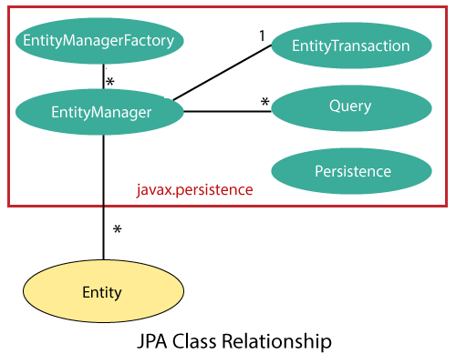
- Mối quan hệ giữa EntityManager và EntiyTransaction là 1:1. Có một instance EntityTransaction cho mỗi hoạt động EntityManager.
- Mối quan hệ giữa EntityManageFactory và EntiyManager là một-nhiều. Nó là một class factory chứa các instance EntityManager.
- Mối quan hệ giữa EntityManager và Query là một-nhiều. Chúng ta có thể thực hiện bất kỳ số lượng truy vấn nào bằng cách sử dụng một instance của class EntityManager.
- Mối quan hệ giữa EntityManager và Entity là một-nhiều. Một instance EntityManager có thể quản lý nhiều entity.

- Triển khai Spring Boot JPA
6.1 Generate Project
- Điều hướng đến https://start.spring.io. Dịch vụ này thu thập tất cả các phụ thuộc bạn cần cho một ứng dụng và thực hiện hầu hết các thiết lập cho bạn.

- Chọn Gradle hoặc Maven và ngôn ngữ bạn muốn sử dụng. Hướng dẫn này giả định rằng bạn đã chọn Java.

- Bấm Dependencies và chọn Spring Data JPA và H2 Database.

- Nhấp vào Generate .

- Tải xuống tệp ZIP kết quả, là tệp lưu trữ của ứng dụng web được định cấu hình theo lựa chọn của bạn.
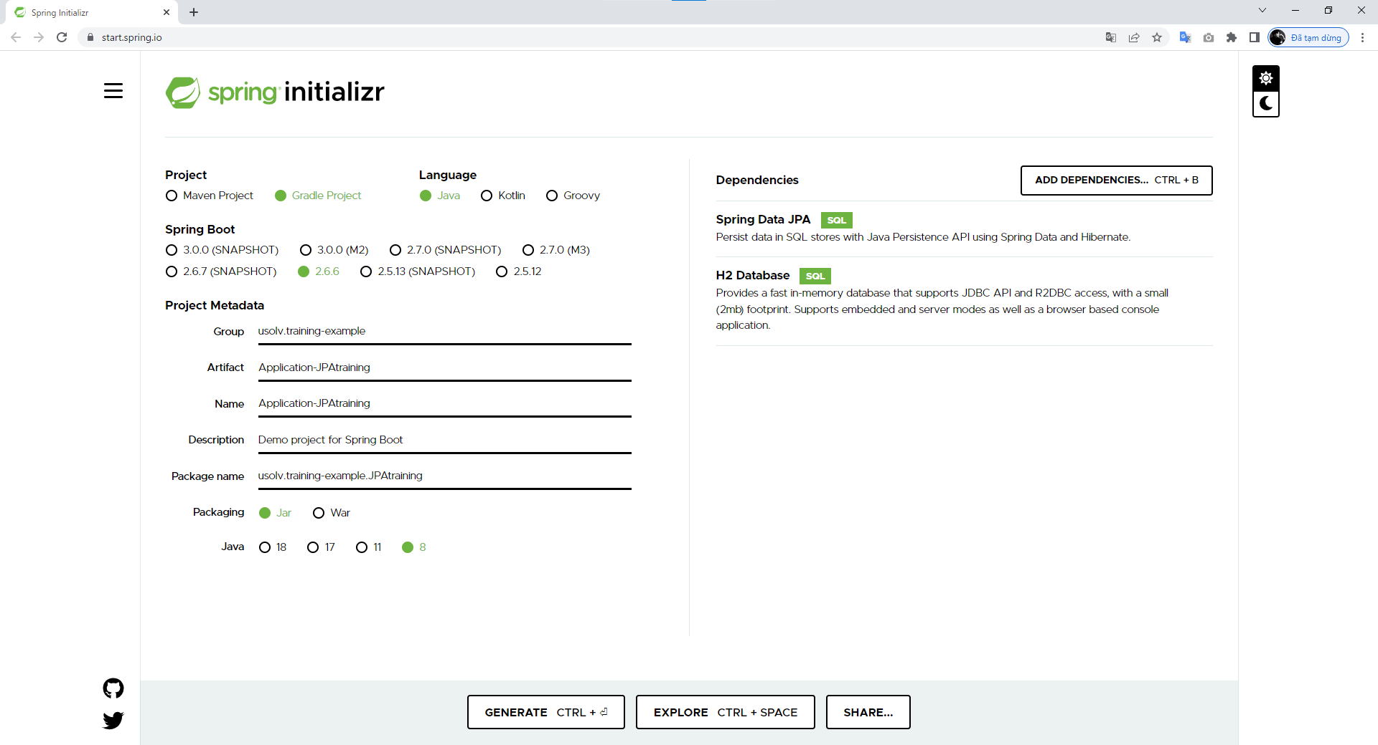

  - Import Project
Ở đây dùng IDE là eclipse, nên sẽ thực hiện giải nén project và thực hiện import project theo trình tự dưới:
File -> Import -> Existing Gradle Projects -> Browse -> Chọn tên thư mục chứa project -> Finish
Cấu trúc prọect được khởi tạo sẵn như dưới.
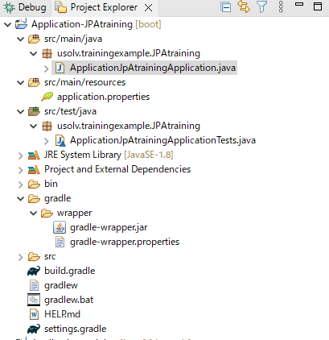

File build.gradle
Các thông số và cấu hình đã chọn trên Spring initializr được thể hiện ở dưới.
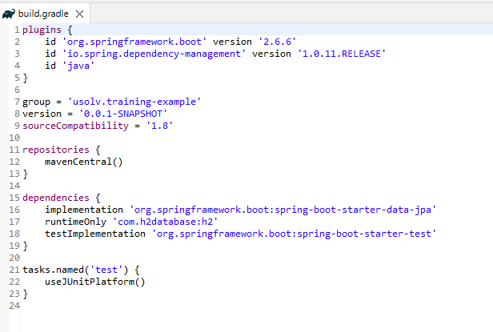
  - Tạo class Entity Customer.java (trong usolv.trainingexample.JPAtraining)
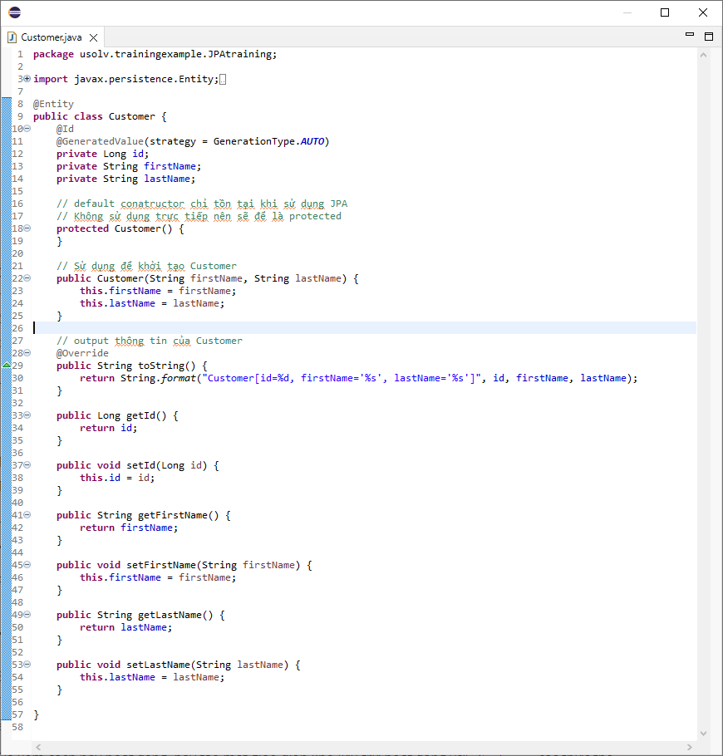
  - Tạo truy vấn đơn giản
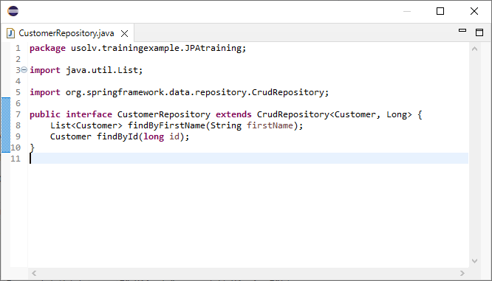
Ineterface CustomerRepository kế thừa CrudRepository
Trong CrudRepository cần truyền vào loại entity và kiểu dữ liệu ID của Entity đó.
Bằng cách kế thừa từ CrudRepository nên CustomerRepository có thể thực hiện các phương thức cơ bản như lưu, xóa, tìm kiếm Customer.
Spring Data JPA cũng cho phép bạn xác định các method truy vấn khác bằng cách khai báo method signature của chúng. Ví dụ, CustomerRepository bao gồm findByFirstName().

  - Tạo Application Class
Spring Initializr đã tạo class ApplicationJpAtrainingApplication.java
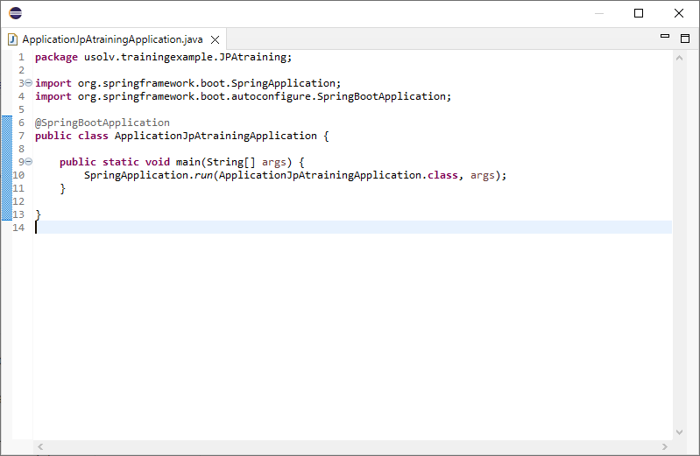

Để thực hiện test hoạt động của JPA ta tạo method Demo và hiển thị kết quả trên command line.
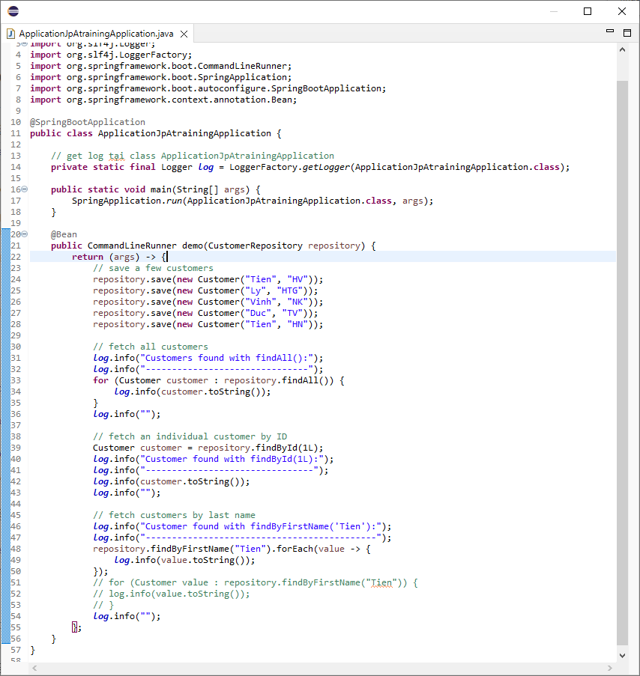

Khi chạy ứng dụng kết quả sẽ hiển thị

Customers found with findAll():
-------------------------------
Customer[id=1, firstName='Tien', lastName='HV']
Customer[id=2, firstName='Ly', lastName='HTG']
Customer[id=3, firstName='Vinh', lastName='NK']
Customer[id=4, firstName='Duc', lastName='TV']
Customer[id=5, firstName='Tien', lastName='HN']

Customer found with findById(1L):
--------------------------------
Customer[id=1, firstName='Tien', lastName='HV']

Customer found with findByFirstName('Tien'):
--------------------------------------------
Customer[id=1, firstName='Tien', lastName='HV']
Customer[id=5, firstName='Tien', lastName='HN']

